«Коровы предпочитают…
классическую музыку».

В последнее время много говорят и пишут о поп-музыке, которой чуть ли не поголовно увлекается современная молодёжь. Что касается людей старшего поколения, то они, в основном, относятся отрицательно к такой музыке. Как говорится, на вкус и цвет товарища нет. Но есть ещё один критерий оценки музыки: как она влияет на здоровье.
Немецкие врачи обследовали музыкантов трёх больших оркестров, играющих так называемую поп-музыку. И что же? Медики установили, что она отрицательно сказывается на здоровье исполнителей: чем больше им приходится играть произведений такого репертуара, тем чаще они жалуются на головную боль и депрессию.
Было также выявлено, что особенно чутко воспринимают звуки музыки сердце и кровеносные сосуды. У многих музыкантов сильные, резкие звуки во время концерта вызывали учащённое сердцебиение, повышение артериального давления и сильный выброс адреналина в кровь. Однако не лишены «музыкального слуха» и другие органы, в частности желудок. Так же, как и сердце, он не «переваривает» громкие звуки. Иллюстрацией этого положения служит тот факт, что частым профессиональным заболеванием у эстрадных музыкантов является язва желудка.
Довольно серьёзный эксперимент провели американские исследователи, изучавшие влияние различных музыкальных произведений на организм беспристрастных слушательниц – дойных коров. Происходило это в Чикаго, где для всеобщего обозрения поместили в витрине универмага двух одинаковых коров с прикреплёнными к ушам наушниками. Для одной из слушательниц транслировалась классическая музыка, для другой – синкопированные твисты. «Твистовая» корова с первых же минут пришла состояние негодования и безуспешно пыталась стряхнуть наушники.
«Коровьи концерты» продолжались 13 дней подряд. Всё это время записывались удои молока. В результате победила слушательница классической музыки, выдавшая на 98 фунтов молока больше, чем «твистовая» корова.


Подобный пример не нужно воспринимать как анекдот. Непримиримое отношение к какофонии «модерновой» музыки обнаруживают не только домашние животные, но даже грозные акулы. В серии экспериментов австралийский профессор К. Макдональд показал, что морские хищницы обращаются в бегство, едва заслышав поп-музыку.
Различные реакции на звуки и музыку выявлены и у растений. Известный индийский ботаник Д. Босс показал, что под влиянием музыки изменяется рост тех или иных растений. Позднее было описано, что классическую музыку растения воспринимают с «радостью», а джазовую – с «раздражением». Доказательством такого положения могут служить два эксперимента. В одном – англичанин Ч. Робертс выращивал гигантские помидоры, транслирую для них плавную музыку, в другом – американские остряки из Питтершема прокручивали помидорам дебаты сенатской комиссии по острым политическим вопросам, и помидоры замедляли свой рост.
Вот такие интересные эксперименты…

P.S.: Может не стоит проводить подобные эксперименты над собственными детьми, погружая их в море какофонии современной музыки?..
Есть, над чем задуматься!?

Музыкально-ритмические движения
и
здоровье

Дошкольный возраст – один из наиболее ответственных периодов в жизни каждого человека. Именно в эти годы закладываются основы здоровья, гармоничного умственного, нравственного и физического развития ребёнка, формируется личность человека.
В детском возрасте, причём в очень раннем, закладываются основы любви к музыке, этому величайшему из искусств. Через движение с музыкой идёт активный процесс приобщения ребёнка к музыке, её пониманию. Об этом говорят и специалисты, работающие с детьми.
А. Артоболевская, выдающийся музыкальный педагог, в статье « Первая встреча с музыкой» утверждает, что музыкальные способности детей проявляются и развиваются, прежде всего, через движение с музыкой. Необходимо поэтому возможно раньше начинать вовлечение детей в интересную для них, увлекательную деятельность – музыкальное движение, ритмику.
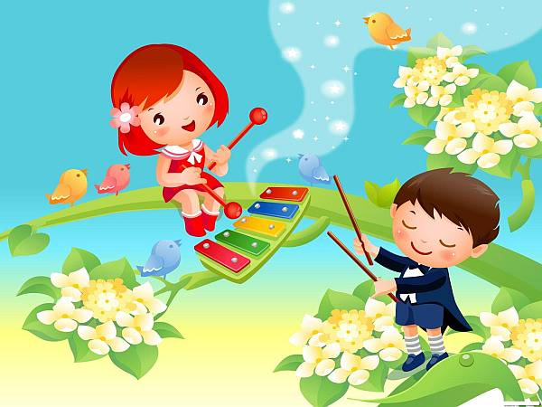
Во взаимодействии музыки и движения главная роль принадлежит музыке. А движение – это средство для передачи того, что в музыке выражено. Движение помогает ребёнку полнее и глубже понять музыкальное про-изведение, а музы-ка, в свою очередь, придаёт движе-ниям особую вы-разительность. В процессе обучения детей музыкально-ритмическим дви- жениям решается целый ряд задач:

- обогащать детей музыкальными впечатлениями, содействовать накоплению слушательского опыта;
- совершенствовать естественные движения (ходьбу, бег, прыжки);
- обучать танцевальным движениям;
- совершенствовать психомоторные способности дошкольников
( развивать музыкально-ритмическое чувство, музыкальный слух, память, внимание, умение согласовывать движения с музыкой, формировать навыки выразительности, пластичности, грациозности и изящества движений);
- развивать творческие и созидательные способности детей
( мышление, воображение, находчивость и познавательную активность, навыки самостоятельного выражения движений под музыку, трудолюбие, лидерство, инициативу);
- развивать коммуникативные качества (чувство партнёрства, товарищества, взаимопомощи).
В процессе обучения дошкольников музыкально – ритмическим движениям решается такая важная задача, как укрепление здоровья детей. Музыкально – ритмическая деятельность способствует оптимизации роста и развития опорно – двигательного аппарата, формированию правильной осанки, развитию и функциональному совершенствованию органов дыхания, кровообращения, сердечно – сосудистой и нервной систем организма, созданию необходимого двигательного режима, положительного психологического настроя.
Таким образом, вывод напрашивается сам собой:
музыкально –
ритмические
движения не
только всесторонне
развивают детей,
но и способствуют
укреплению детского
здоровья.



